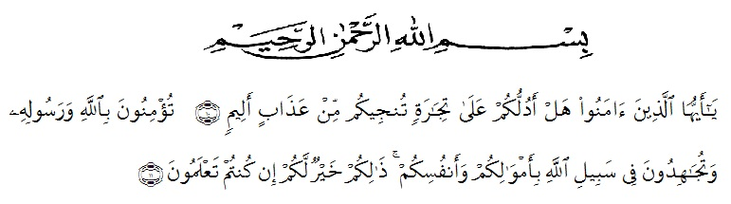
KATA PENGANTAR

Artinya:“Hai orang-orang yang beriman, sukakah kamu Aku tunjukkan suatu perniagaan yang dapat menyelamatkan kamu dari azab yang pedih?(Yaitu) kamu beriman kepada Allah danRasul-Nya dan berjihad di jalan Allah dengan harta dan jiwamu.Itulah yang lebih baik bagimu jika kamu mengetahuinya”. (As-Saff 10-11).

Puji syukur peneliti panjatkan kehadirat Allah SWT, yang telah memberikan Rahmat dan Hidayah-Nya serta Ridhanya kepada peneliti sehingga dapat menyelesaikan Skripsi ini dengan judul: “Penerapan Model Pembelajaran Bermain Peran Untuk Meningkatkan Keterampilan Berbicara Siswa Mata Pelajaran Bahasa Indonesia Di Kelas IV SD Negeri 101771 Tembung” adalah untuk melengkapi tugas-tugas dan memenuhi syarat-syarat untuk mendapatkan gelar sarjana S.1 pada jurusan Pendidikan Guru Sekolah Dasar.
Selama penulisan Skripsi ini banyak mengalami kesulitan dan hambatan yang disebabkan keterbatasan referensi yang relevan dengan pembahasan dalam penelitian ini, minimnya waktu yang tersedia dan kurangnya ilmu.Namun atas bantuan, pembimbing, dukungan moril/materil dari berbagai pihak sehingga skripsi ini dapat diselesaikan. Pada kesempatan ini dengan sepenuh hati mengucapkan rasa terimakasih yang sebesar-besarnya kepada:
- Bapak. Dr. KRT. HardiMulyono Surbakti, SE. MA selaku Rektor Universitas Muslim Nusantara Al-Washliyah Medan, wakil-wakil Rektor, Bapak dan Ibu Dosen, serta seluruh civitas akademika UMN ALWAHSLIYAH yang telah memberikan dukungan moril selama dalam perkuliahan.
- Bapak Drs. Samsul Bahri, M.Si selaku Dekan Fakultas Keguruan dan ilmu Pendidikan UMN AL WASHLIYAH.
- Ibu Dra.Sukmawarti M.Pd Ketua Prodi Pendidikan Guru Sekolah Dasar beserta seluruh jajarannya.
- Ibu Nurmairina, S.Pd.I.M.Pd. selaku Pembimbing Skripsi, Ibu Dra.Sukmawarti M.Pd Selaku Penguji I dan Ibu Dinda Yarshal S.Pd.I.M.Pd Selaku Penguji II yang telah meluangkan waktu dan tenaga dalam memberikan bimbingan dengan penuh ketekunan dan kesabaran..
- Ibu Nurmairina, S.Pd.I.M.Pd. Penasihat Akademik yang telah memberikan dukungan, bantuan dan kesempatan kepada peneliti selama perkuliahan.
- Terkhusus dan teristimewa kepada Ayahanda Ismail Fahmi Lubis, Ibunda Evi Yanti Siregar, dan keluarga sebagai sumber motivasi peneliti yang senantiasa memberikan do’a, kasih sayang, pengorbanan dan perjuangan yang tiada terhingga demi keberhasilan dan kesuksesan peneliti.
- Untuk sahabat terbaik (Reni Syafriani), teman-teman PGSD dan rekan-rekan Mahasiswa angkatan 2017 yang selalu memberikan saran dan memotivasi kepada peneliti dalam menyelesaikan skripsi ini.
- Seluruh pihak yang tidak bisa peneliti sebutkan satu persatu yang turut memberikan dukungan dan saran kepada peneliti dalam menyelesaikan skripsi ini.
Atas segala bantuan dan bimbingan yang telah diberikan, kiranya tiada kata yang indah selain berdoa dan berserah diri kepada Allah SWT. Semoga kebaikan dari semua pihak mendapat imbalan dari Allah SWT.
Selanjutnya, menyadari bahwa skripsi ini masih jauh dari kesempurnaan, untuk itu senantiasa mengharapkan kritik dan saran yang bersifat membangun kepada penulis demi penyempurnaan skripsi ini. Akhirnya saya berharap semoga skripsi ini dapat bermanfaat bagi saya khususnya dan para pembaca umumnya.

Medan, 2021

DITA PARADILLA MELENIA
NPM 171434223

